《网络安全协议实习》结课作业实验报告
应用层网络安全协议开发实习
班级：网安2301
学号：2311320111
姓名：吕仔贤

程序的设计和实现思路
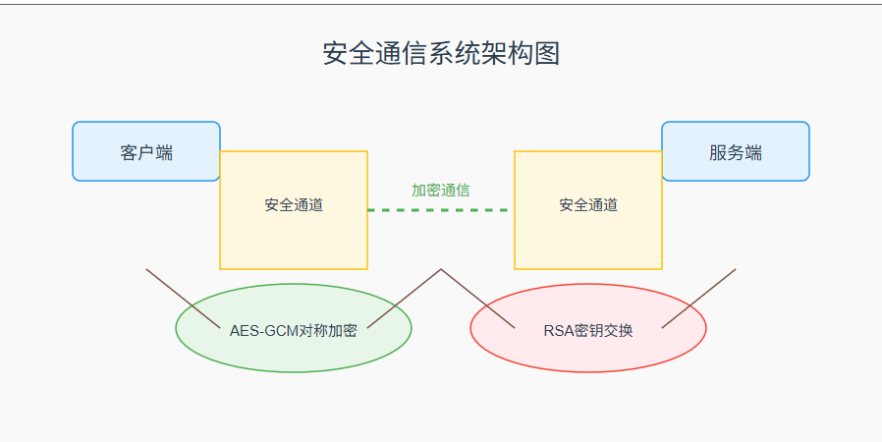
本实验在原有投票应用层协议基础上，通过现代密码学技术实现了安全传输。核心设计思路如下：

混合加密体系设计
设计思考：考虑到应用层协议的效率和安全需求，采用非对称加密（RSA-2048）进行密钥交换，结合对称加密（AES-256-GCM）进行数据传输。这种混合方案既解决了密钥分发问题，又保证了数据加密的效率。
关键组件：
- 密钥交换层：使用RSA算法传输会话密钥，客户端用服务器公钥加密会话密钥
- 数据传输层：使用AES-GCM模式进行对称加密，同时提供机密性、完整性和身份认证
- 密钥管理：设计密钥生成工具（RSAKeyPairGenerator），实现公私钥的生成和存储

分层通道架构
设计思考：通过抽象Channel接口实现通信层的解耦，使加密逻辑与应用层协议分离，提高系统的可扩展性和可维护性。
通道层次：
- 基础通道层：LengthChannel处理消息分帧和重组
- 安全通道层：SecureChannel封装加解密逻辑，透明处理安全传输
- 应用层协议：保持原有VoteRequest/VoteResponse结构，无需修改业务逻辑

安全通信流程
通信过程分为三个阶段，确保完整性和安全性：
- 初始化阶段：客户端和服务端加载预置的RSA密钥对
- 密钥交换阶段：客户端生成AES会话密钥，使用服务器公钥加密后传输
- 安全通信阶段：双方使用协商的AES密钥进行加密通信

防御机制设计
设计思考：针对常见攻击方式设计防御机制：
- 重放攻击防护：AES-GCM模式每次加密使用随机IV，确保相同明文产生不同密文
- 完整性保护：GCM模式自动生成16字节的认证标签，防止数据篡改
- 密钥安全：会话密钥仅存在于内存中，每次连接重新生成
- 错误处理：完善的异常处理机制，防止敏感信息泄露
- 安全传输实现的关键代码

核心接口设计
通过抽象接口实现系统解耦，提高扩展性和可维护性：
// 通道接口：定义基础通信能力
public interface Channel {
void send(byte[] message) throws IOException;
byte[] receive() throws IOException;
}

// 加密处理器接口：定义加解密能力
public interface CryptoHandler {
byte[] encrypt(final byte[] plaintext) throws GeneralSecurityException;
byte[] decrypt(final byte[] ciphertext) throws GeneralSecurityException;
}
设计优势分析：
- 高内聚低耦合：通过接口隔离，各模块可独立演进
- 扩展性强：可轻松添加新的加密算法或通信协议实现
- 易于测试：接口定义清晰，便于单元测试和模拟
- 透明替换：业务逻辑与具体实现解耦，可根据需要切换加密方案

消息分帧与重组
LengthChannel实现消息边界处理，为上层提供可靠的消息传输：
public class LengthChannel implements Channel { // 最大消息长度限制，防止资源耗尽攻击
public static final int MAXMESSAGELENGTH = 65535;

// 发送消息：添加长度前缀
public void send(byte[] message) throws IOException {
if (message.length > MAXMESSAGELENGTH) {
throw new IOException("消息过长");
} // 写入两字节长度前缀
out.write((message.length >> 8) & 0xFF);
out.write(message.length & 0xFF);
// 写入消息内容
out.write(message);
out.flush();
}

// 接收消息：解析长度前缀并读取完整消息
public byte[] receive() throws IOException {
int length = in.readUnsignedShort(); // 读取两字节长度
byte[] msg = new byte[length];
in.readFully(msg); // 读取完整消息
return msg;
}
}
安全设计要点：
- 消息边界处理：解决TCP流式传输的粘包问题
- 长度验证：防止恶意构造的超长消息导致内存耗尽
- 完整性检查：readFully确保读取完整消息内容
- 错误隔离：独立的异常处理，防止部分失败影响整体

AES-GCM加密处理器
实现高效安全的对称加密，提供机密性、完整性和身份认证：
public class AESGCMCryptoHandler implements CryptoHandler {
// GCM参数：12字节IV，16字节认证标签
private static final int GCM_IV_LENGTH = 12;
private static final int GCM_TAG_LENGTH = 16;

// 加密过程：生成随机IV+加密数据
public byte[] encrypt(final byte[] plaintext) {
// 生成密码学安全的随机初始化向量
byte[] iv = new byte[GCM_IV_LENGTH];
new SecureRandom().nextBytes(iv);

// 配置GCM加密参数
Cipher cipher = Cipher.getInstance("AES/GCM/NoPadding");
GCMParameterSpec spec = new GCMParameterSpec( GCM_TAG_LENGTH * 8, iv);
cipher.init(Cipher.ENCRYPT_MODE, key, spec);

byte[] ciphertext = cipher.doFinal(plaintext);

// 组合IV和密文：IV || Ciphertext
ByteBuffer buffer = ByteBuffer.allocate( iv.length + ciphertext.length);
buffer.put(iv);
buffer.put(ciphertext);

return buffer.array();
}
}
安全机制详解：
- 随机IV生成：使用密码学安全随机数生成器，确保每次加密的IV唯一
- 认证加密：GCM模式同时提供加密和认证功能，防止密文篡改
- 参数标准化：12字节IV和16字节认证标签符合NIST推荐标准
- 数据封装：IV与密文组合传输，简化接收方处理逻辑

安全通道实现
SecureChannel作为核心安全组件，透明处理加解密过程：
public class SecureChannel implements Channel {
// 组合基础通道和加密处理器
private final LengthChannel channel;
private final CryptoHandler cryptoHandler;

// 发送消息：自动加密并记录日志
public void send(final byte[] data) throws IOException {
try {
byte[] encrypted = cryptoHandler.encrypt(data);
System.out.println("加密信道发送: " + encrypted.length + " 字节");
channel.send(encrypted);
} catch (GeneralSecurityException e) {
throw new IOException("加密失败: " + e.getMessage());
}
}

// 接收消息：自动解密并验证完整性
public byte[] receive() throws IOException {
byte[] encrypted = channel.receive();
if (encrypted == null)
return null;
System.out.println("加密信道接收: " + encrypted.length + " 字节");
try {
return cryptoHandler.decrypt(encrypted);
} catch (GeneralSecurityException e) {
throw new IOException("解密失败: " + e.getMessage());
}
}
}
架构优势：
- 装饰器模式：透明扩展基础通道的安全能力，无需修改底层实现
- 职责分离：通道负责消息传输，加密处理器专注加解密逻辑
- 安全审计：详细日志记录消息长度，便于监控和调试
- 异常封装：将加密异常转换为IO异常，保持接口一致性

客户端密钥交换流程
客户端建立安全通道的关键步骤：
// 加载服务器公钥
PublicKey serverPublicKey = loadPublicKey("server.pub");
CryptoHandler rsaHandler = new RSAECBCryptoHandler(serverPublicKey);

// 创建TCP连接
Socket sock = new Socket("localhost", 8888);

// 生成256位AES会话密钥
KeyGenerator keyGen = KeyGenerator.getInstance("AES");
keyGen.init(256);
SecretKey sessionKey = keyGen.generateKey();

// 创建密钥交换安全通道
Channel keyExchangeChannel = new SecureChannel(sock.getInputStream(), sock.getOutputStream(), rsaHandler);

// 加密传输会话密钥
keyExchangeChannel.send(sessionKey.getEncoded());

// 创建应用数据安全通道
CryptoHandler aesHandler = new AESGCMCryptoHandler(sessionKey);
Channel secureChannel = new SecureChannel(sock.getInputStream(), sock.getOutputStream(), aesHandler);

安全协议要点：
- 密钥生命周期管理：会话密钥仅在内存中存在，使用后立即销毁
- 前向安全性：每次连接生成唯一会话密钥，即使长期密钥泄露也不影响历史通信
- 密钥强度保障：使用256位AES密钥，符合当前安全标准
- 通道隔离：密钥交换通道与数据通道分离，降低攻击面

- 实验效果
建立连接并进行投票与查询操作结果：
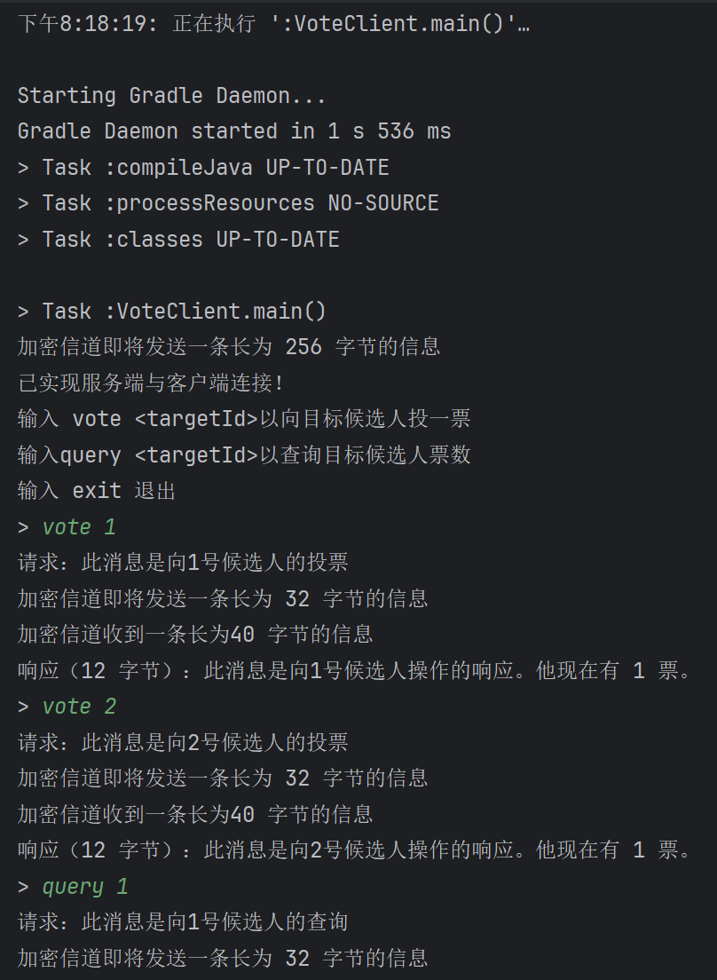
效果方面，程序能够正常运行并实现安全通信。客户端与服务端成功建立连接后，通过预共享的 RSA 密钥对构建的初始安全通道，客户端首先发起会话密钥交换请求，传输了 256 字节的随机生成的 AES 会话密钥。
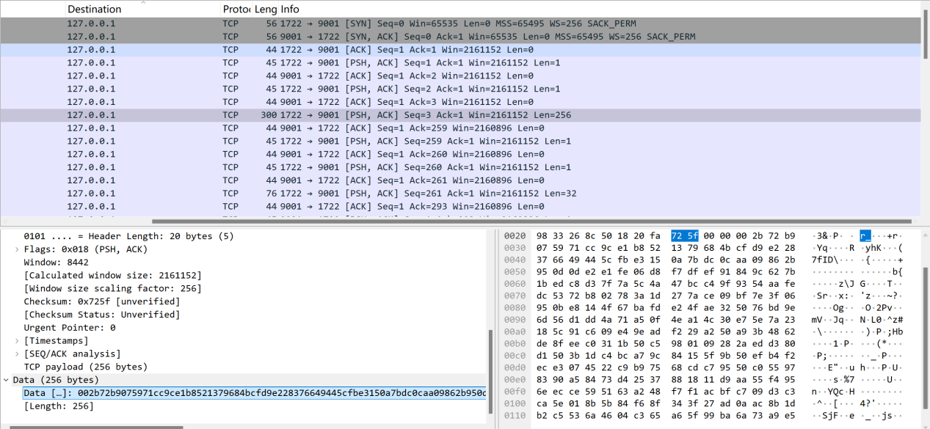
服务端接收并正确解密后，使用该会话密钥创建了数据传输通道。
进行一次 vote 操作后，能观察到请求数据包大小为 32 字节。这是由于原始请求体为 4 字节，加上 12 字节的 IV 和 16 字节的完整性标签，总共 32 字节。抓包结果如下：投票请求抓包截图。
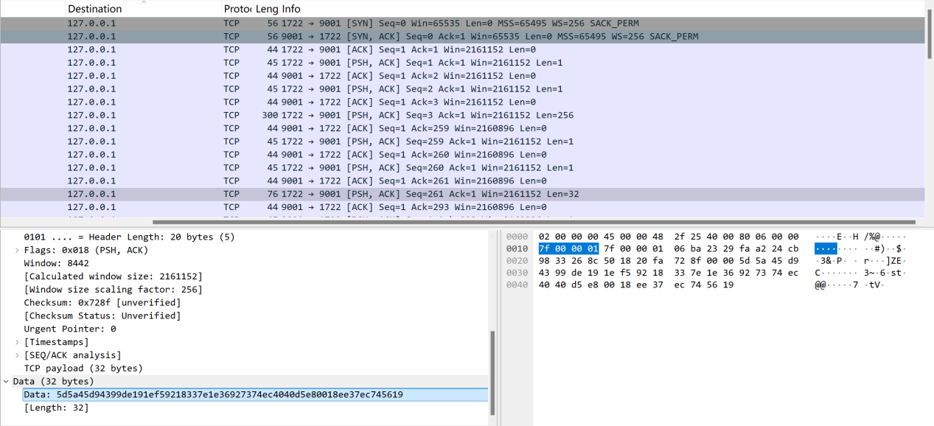
服务端返回的响应数据包大小为 40 字节，包含 12 字节的原始响应体、12 字节的 IV 和 16 字节的完整性标签。响应数据包的抓包结果如下：投票响应抓包截图。
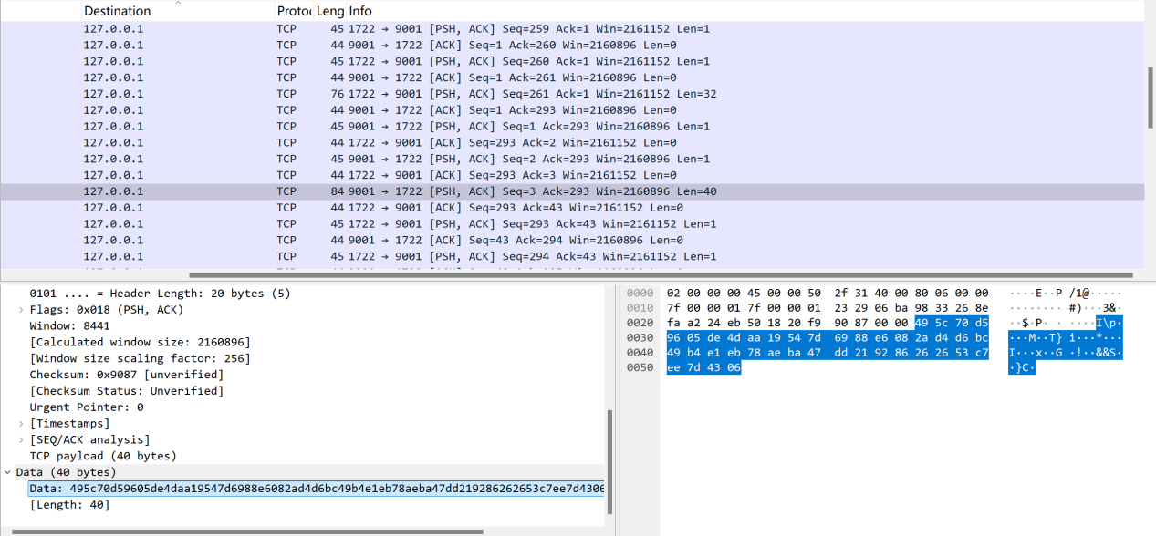
整个通信过程未出现明文数据泄露，密钥交换和应用数据传输均通过加密通道完成。握手阶段使用 RSA 算法确保了密钥交换的安全性，数据传输阶段采用 AES-GCM 模式实现了加密、完整性和防重放保护。系统运行稳定，功能正常，证明了设计方案的可行性和正确性。

